DDS-307 型电导率仪操作方法

- 接通电源，打开开关，接上电极预热20分钟。（实验教师已提前完成）
- 点击仪器电极常数按键进入下图界面，点击△或▽将常数调节为1，调节完毕后点击确定按键返回主页面。
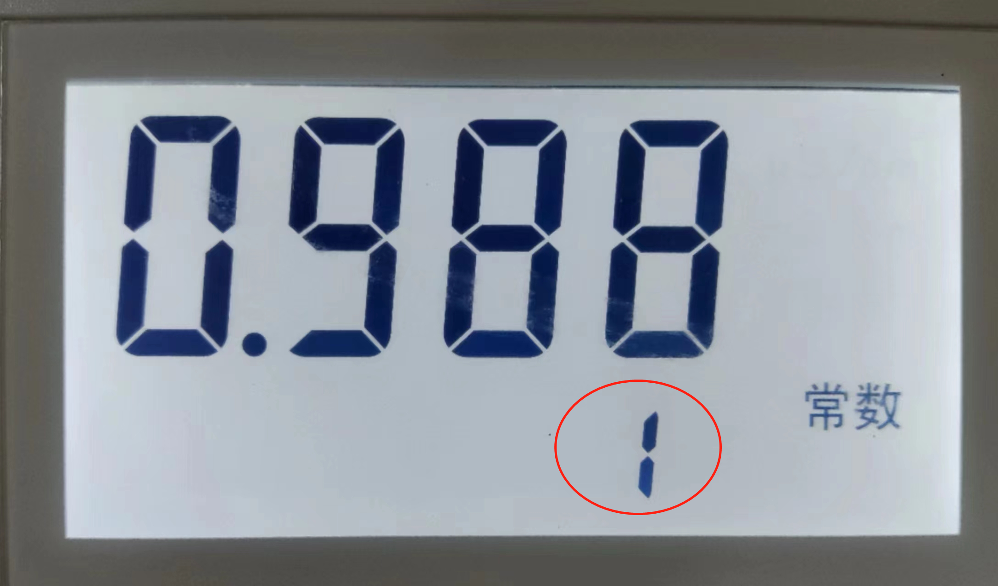

- 点击常数调节按键，进入下图页面，再根据电极上标示的实际常数，点击△或▽对进行增减调节，使常数值显示和电极上对应的常数值吻合，调节完毕后点击确定按键返回主页面。
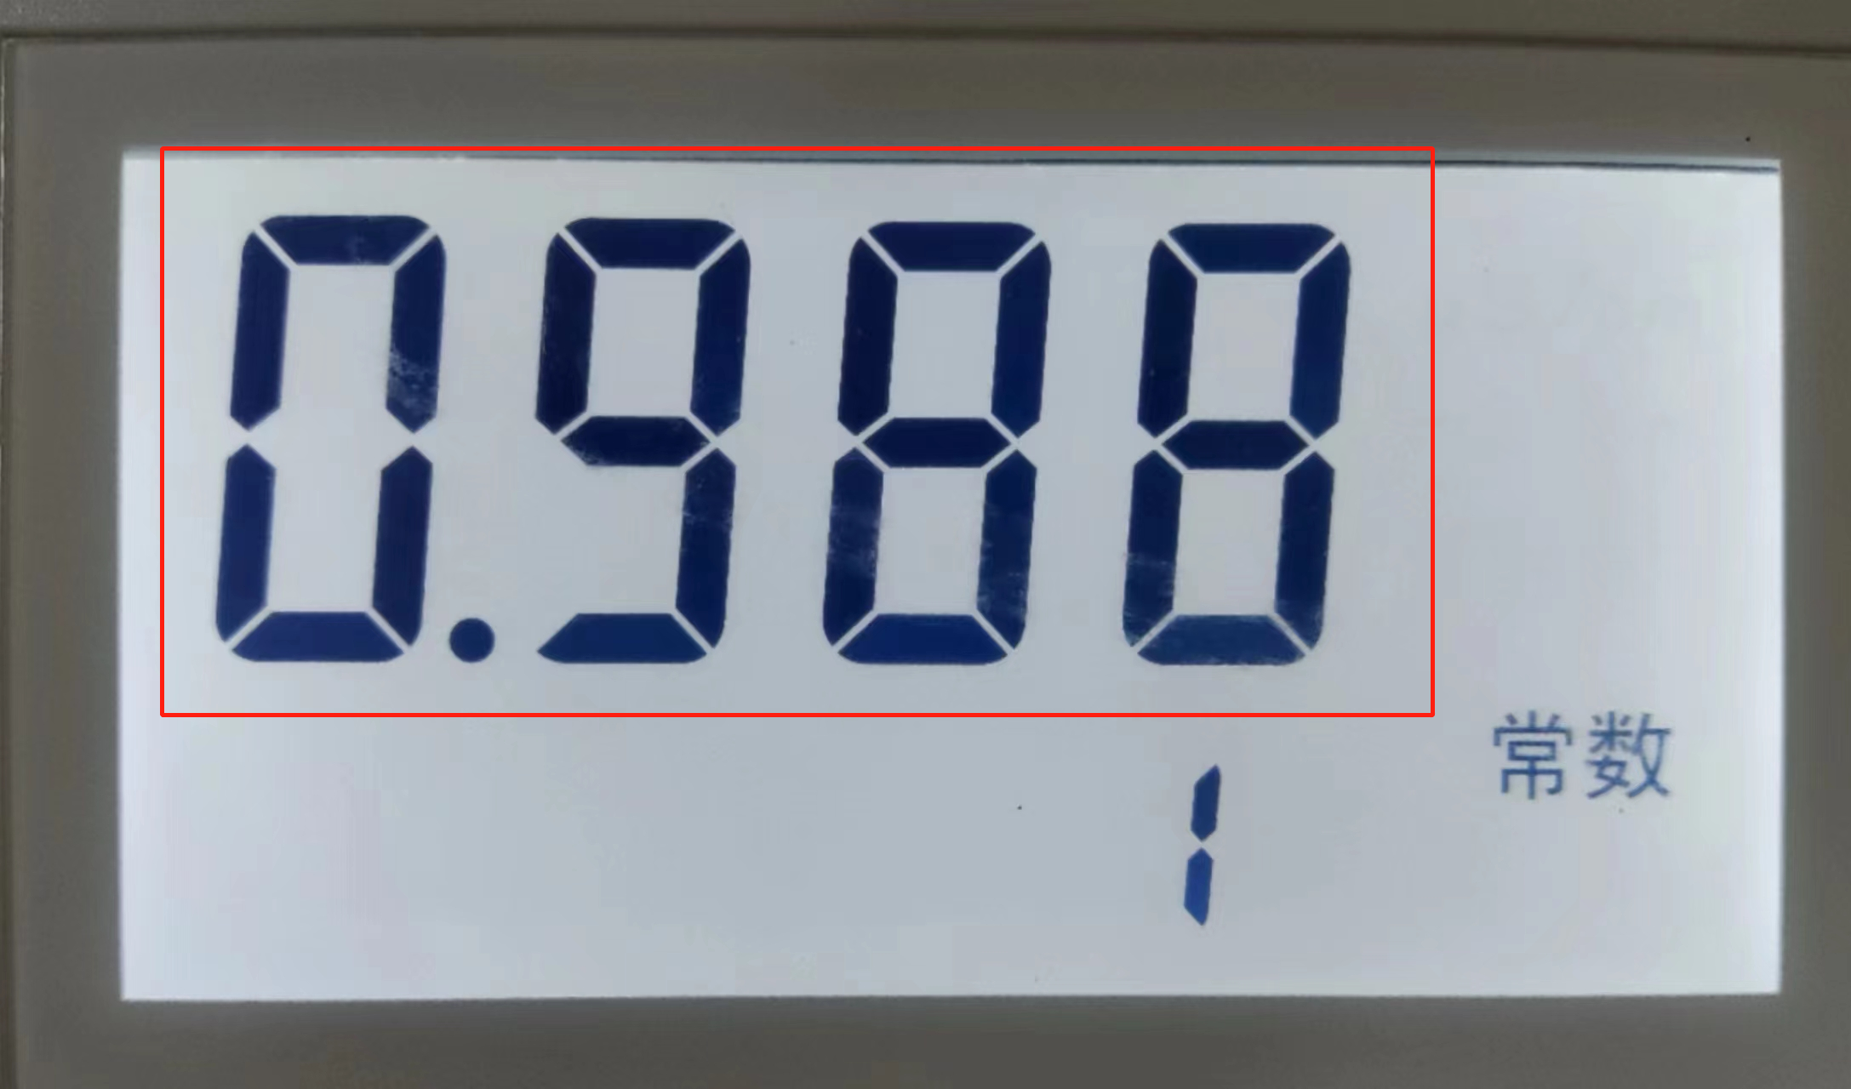 | 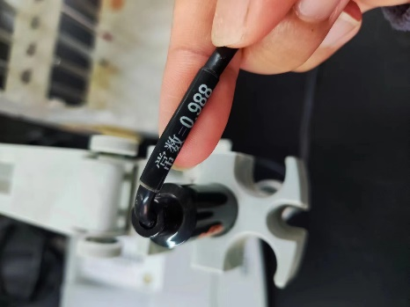

- 点击温度按键，进入下图页面，再根据当下实测溶液温度，点击△或▽对温度进行增减调节，调节完毕后点击确定按键返回主页面。
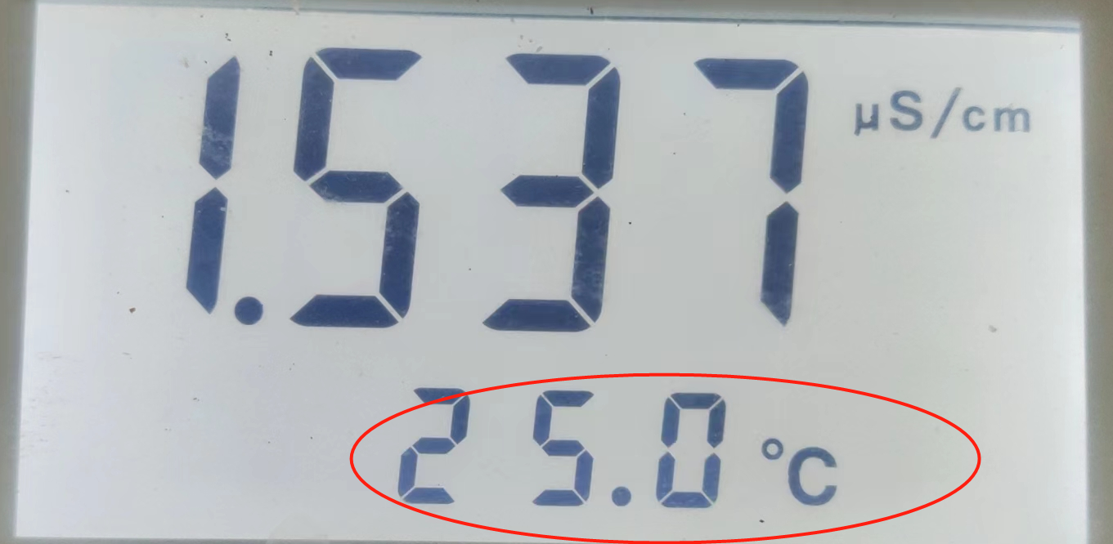

- 将电极保护套取下，用去离子水清洗电极，然后用滤纸吸干电极上的水分，即可开始测量。

- 测量
将电极放入待测溶液中，待度数稳定后记下仪器上的示数。每次测定前都要用去离子水将电极清洗干净。

